9米LED单臂路灯
设计  分项 | 产品名称 | 9米LED单臂路灯 | 数量 |  | 46 | 安装位置 | 新校区主干道
路灯总成及道路灯具图样 | 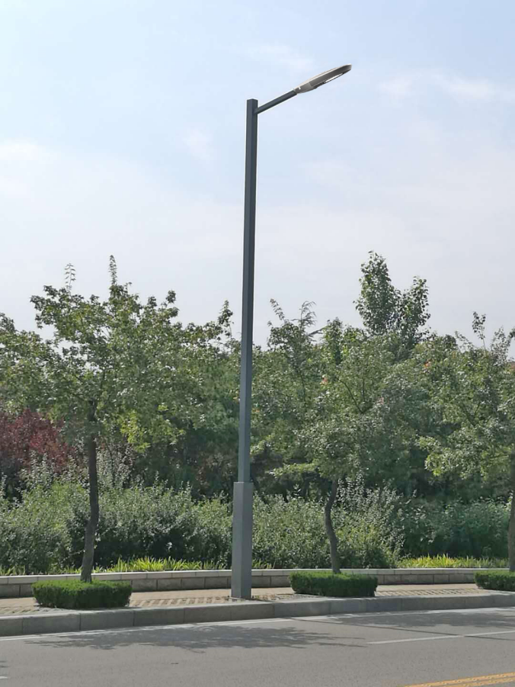 |  | 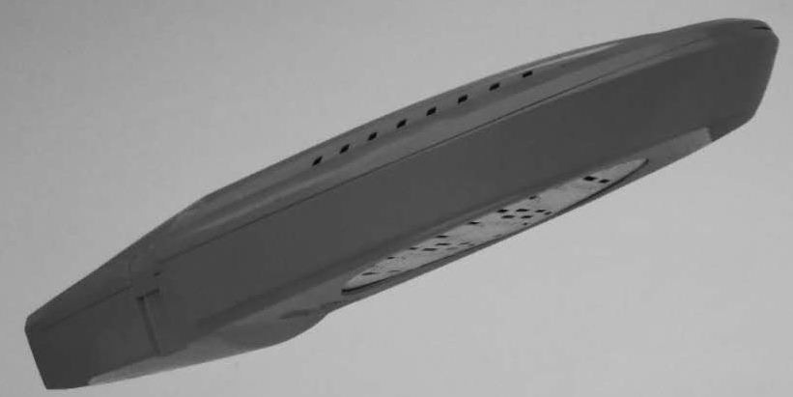
路灯总成及道路灯具图样 |  |  | 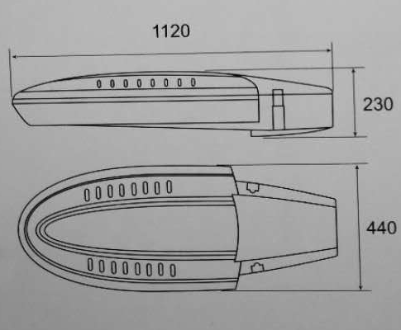
道路灯具及光源电器要求 | 灯具材质：灯体为高纯度铝锭高压压铸成型，经防腐处理后，表面静电粉末喷塑。灯体内置高纯铝反光器，反光器为棱角形，具有防眩光作用，配耐高温光学透镜，透光率达到93%以上。灯具灯壳设计散热孔，尾座由防阻燃材料组成。紧固件为不锈钢制品。 |  |  | 防触电等级：I级
道路灯具及光源电器要求 |  |  |  | 电源参数：AC220V±10%,50Hz
道路灯具及光源电器要求 |  |  |  | 防护等级：IP65  绝缘电阻：>10MΩ。  灯具功率因数：>0.9。
道路灯具及光源电器要求 | 灯具尺寸：1120*440*230（mm），投标灯具尺寸不低于此要求；灯具重量（不含电器）≥10kg。  注：谈判报价时须携带样品，不提供样品的按废标处理。  需提供国家级检测中心出具的检测报告原件。 |  |  | 光源电器：采用150W LED色温：4000K±100K以内；显色指数≥70；光源结温：≤70℃；  芯片采用飞利浦、欧司朗、科瑞、日亚等同等档次的品牌LED芯片；驱动电源采用茂硕、明纬、英飞特等同等档次的品牌。  灯杆内配置：2*2.5铜芯护套线及RT18熔断器
道路灯具及光源电器要求 | 灯杆制作图纸
